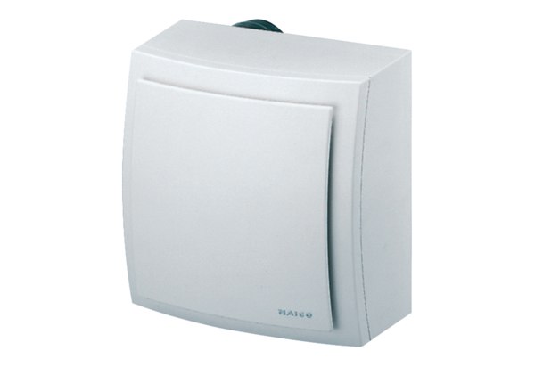Wentylator natynkowy, ochrona przeciwpożarowa ER-APB 100 VZOpakowanie jednostkowe: 1 sztukaAsortyment: B
Numer artykułu: 0084.0177Producent: MAICO

